10.03.2025
Uniwersytet Ekonomiczny w Katowicach
Kierunek: Informatyka
Specjalizacja: Analiza dużych zbiorów danych

PRZEDMIOT: Analityka biznesowa w SAP S/4 HANA

PROJEKT: Raport z Lab 2: Zadania HCM

Wykonał: Adam Kowalczyk

Katowice 2025
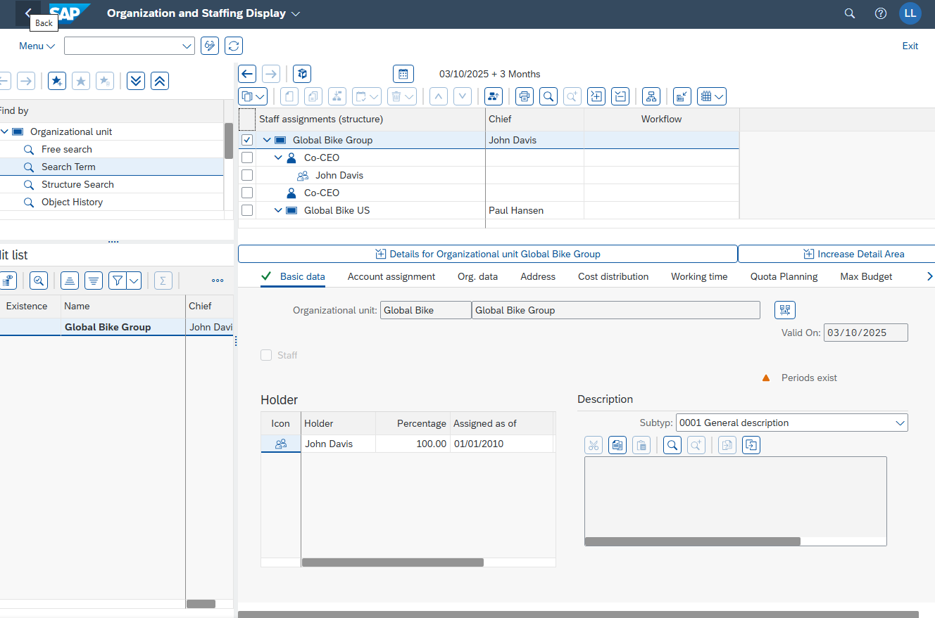
- Realizacja HCM 4- celem zadania jest pokazania planu organizacyjnego Global Bike Group.

Po wybraniu okna Display Organizational Plan, przeszliśmy do wyszukania Global Bike Group aby następnie otworzył się nam ich plan organizacyjny.

Pytanie 1: Ile stanowisk jest planowanych w jednostce organizacyjnej Sales Area US West?
Odpowiedź: Planowane są 3 stanowiska.

Pytanie 2: Czy dział oprogramowania ma kierownika działu?
Odpowiedź: Tak, jest to Mona Falco.

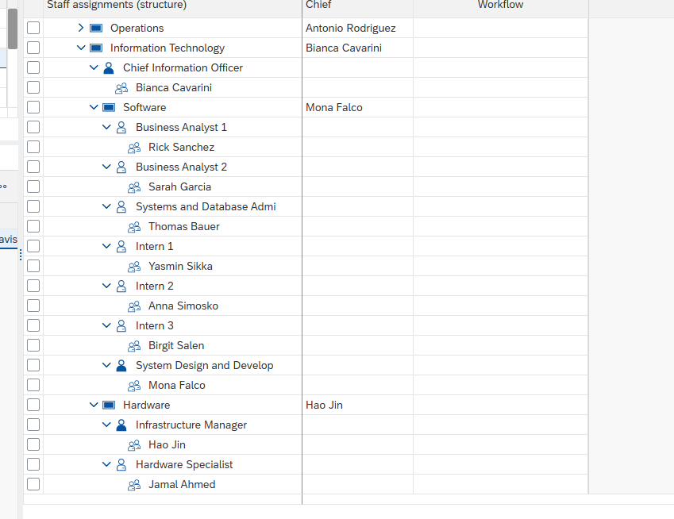
Kod firmy: US00

Okres ważności: 01/01/2001- 12/31/9999

Miasto: Dallas

Pytanie: Kliknij dwukrotnie pozycję Referent ds. rozrachunków z dostawcami, aby wyświetlić jej szczegóły u dołu ekranu. Zapoznaj się z następującymi informacjami: Czy jest to główna pozycja?
Odpowiedź: Nie, ramka Head of own organization unit nie jest zaznaczona

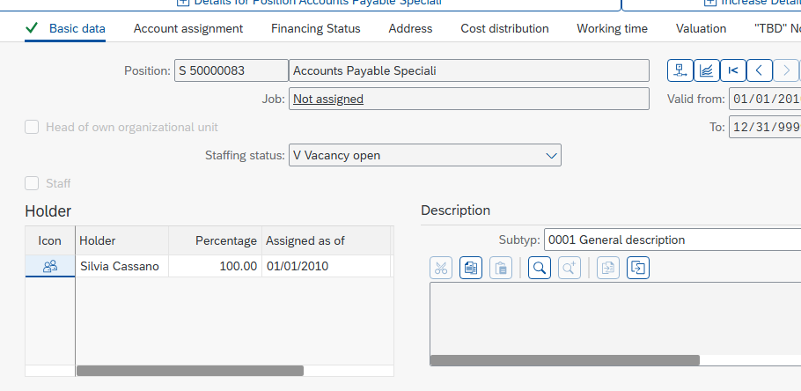

- Realizacja HCM 5- celem jest wyświetlanie rekordu podstawowego personelu.

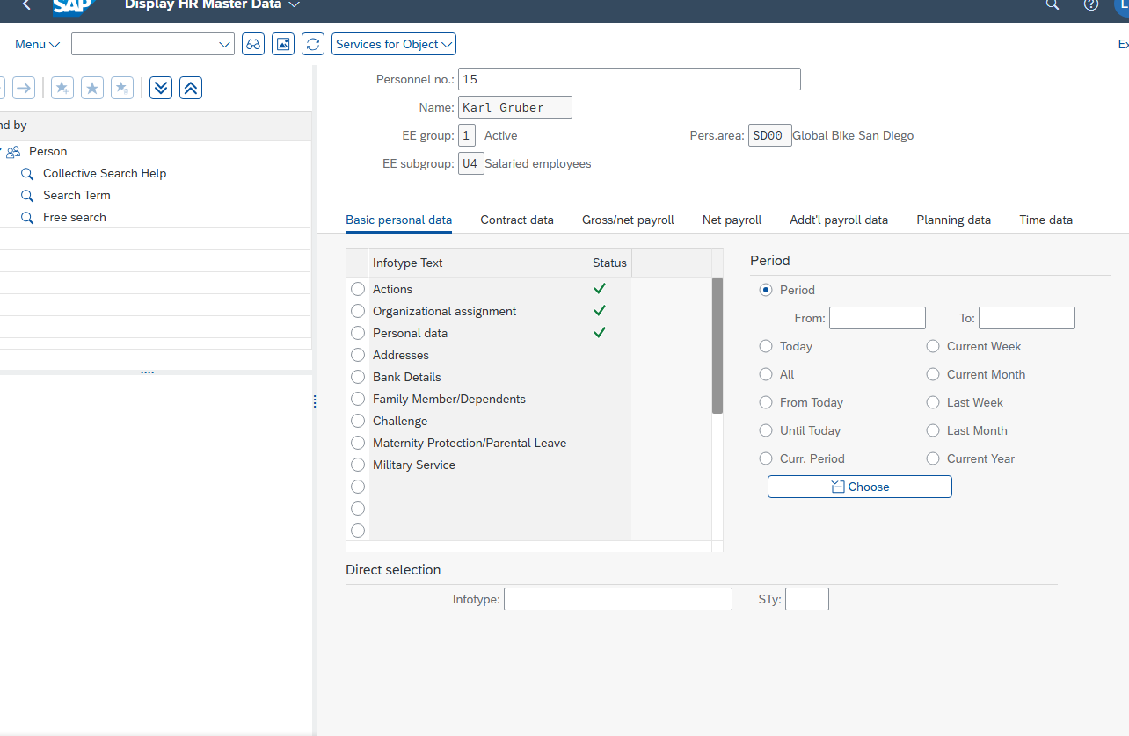

Na ekranie Display Organizational assignment (Wyświetl przypisanie organizacyjne) znajdują się następujące informacje:

Zadanie 1: Podaj podobszar, do którego należy dana osoba: SD00 Sales

Zadanie 2: Stanowisko zajmowane przez osobę: 50000093 Sal Per 2

Zadanie 3: Za pomocą klawisza F1 znajdź definicję grupy pracowników: Grupa pracowników to jednostka organizacyjna, która podlega określonym przepisom dotyczącym personelu. Grupa pracowników jest podzielona na kilka podgrup.

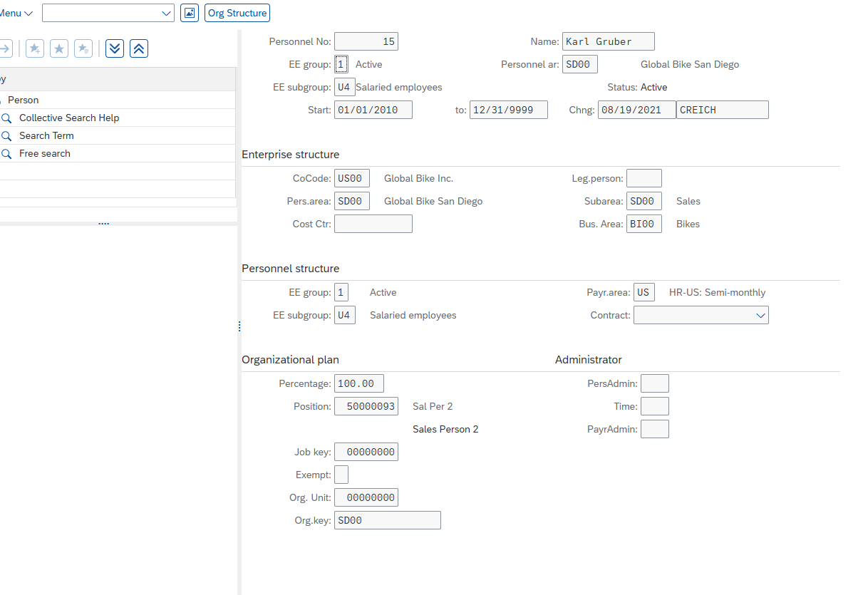
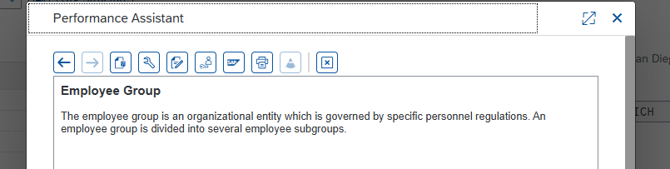

Zadanie 4: Na ekranie Display Personal Data (Wyświetl dane osobowe) podaj następujące informacje:

Imię i nazwisko pracownika: Karl Gruber

SSN: 110-11-0695

Data urodzenia: 12.10 1959

- Realizacja HCM 10

Wybieramy Display Qualification Catalog. Otwieramy katalogi Certification, Communication i Education.

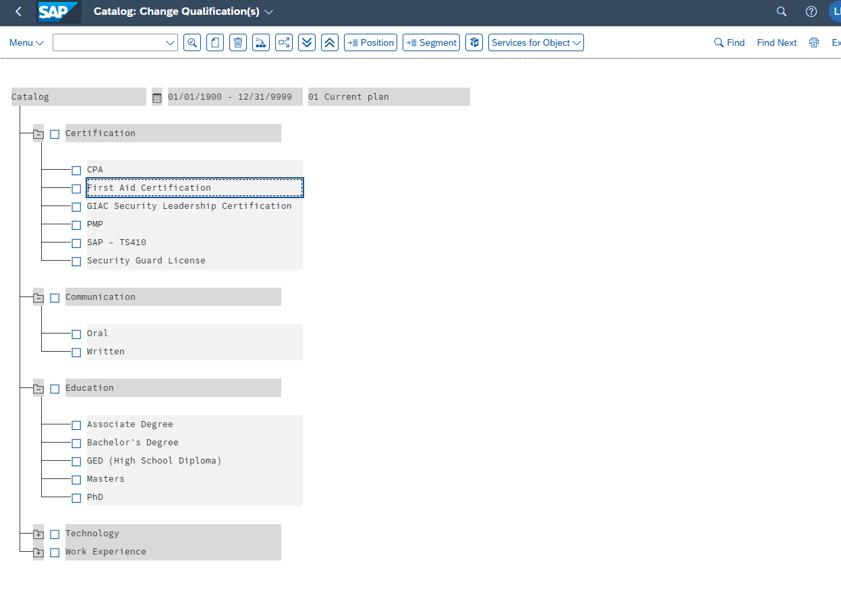
Rozszerzamy First Aid Certification podwójnym przyciskiem myszy.
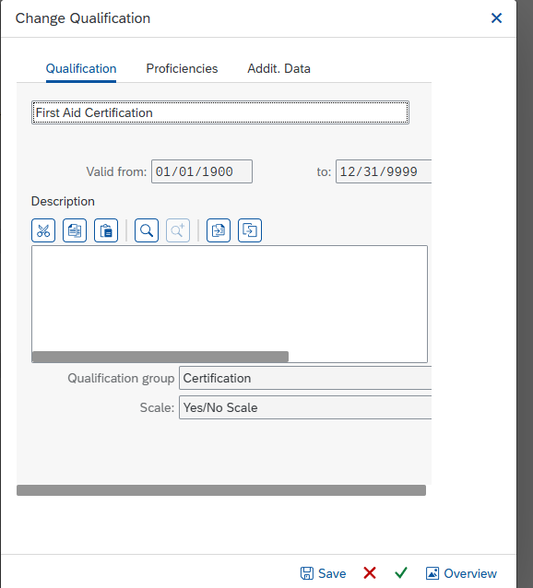

Pytanie 1: Do której grupy kwalifikacji można przypisać certyfikat pierwszej pomocy?
Odpowiedź: Ten certyfikat można przypisać do grupy Certification

Pytanie 2: Za pomocą jakiej skali można zmierzyć biegłość w tej kwalifikacji?
Odpowiedź: Poziom biegłości można zmierzyć za pomocą skali Yes/No Scale (Skala Tak/Nie). Skala ta jest używana do określenia, czy dana osoba posiada certyfikat (Tak) czy nie (Nie).
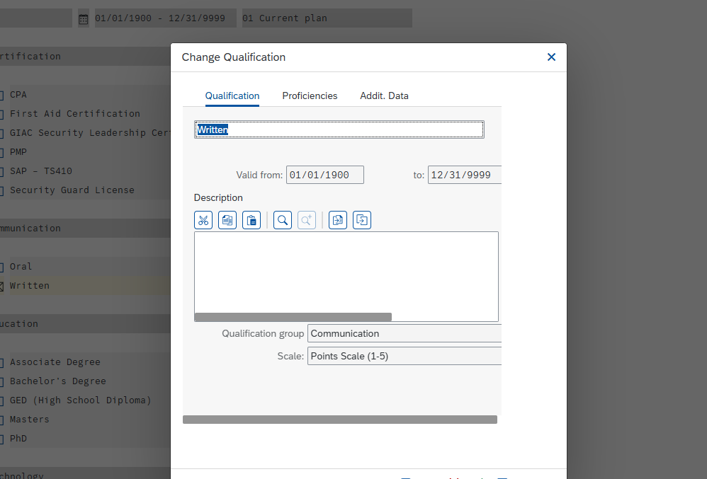
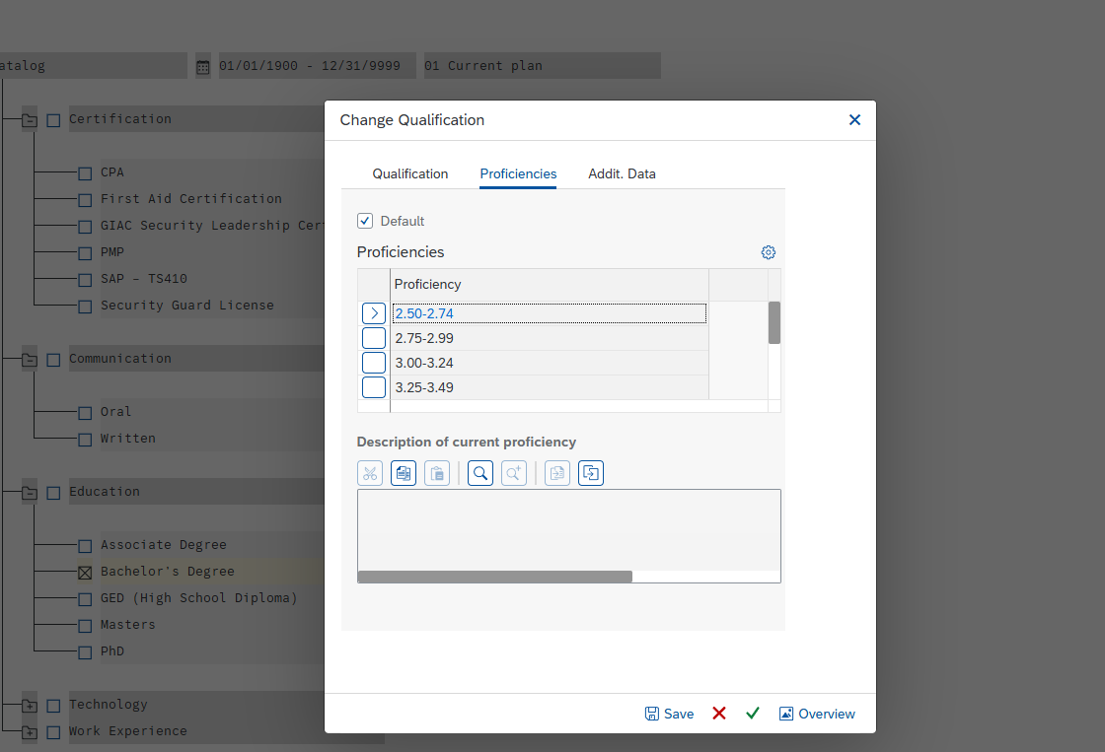

Po przejrzeniu katalogów Bachelor’s Degree i Written dowiadujemy się o zastosowaniu innych rodzajów skali: GPA ranges i Points Scale (1-5)

HCM 6:
W systemie zarządzania zasobami ludzkimi (HRMS) należy przechowywać dane aplikantów, które są niezbędne do procesu rekrutacji i zarządzania kandydatami. Powinny to obejmować:

Dane osobowe: imię, nazwisko, adres, numer telefonu, adres e-mail.

Dane dotyczące wykształcenia: szkoły, uczelnie, uzyskane tytuły i certyfikaty.

Doświadczenie zawodowe: poprzedni pracodawcy, stanowiska, okresy zatrudnienia.

Umiejętności i kompetencje: języki obce, umiejętności techniczne, miękkie.

Dokumenty aplikacyjne: CV, list motywacyjny, referencje.

Status rekrutacji: etap procesu, uwagi rekruterów, wyniki rozmów kwalifikacyjnych.

HCM 7:
Aby zamodelować proces zamówienia, należy przejść przez następujące kroki:

Identyfikacja potrzeb: Określ, jakie towary lub usługi są potrzebne.

Przygotowanie zapytania ofertowego: Stwórz zapytanie ofertowe (RFQ) i wyślij je do potencjalnych dostawców.

Analiza ofert: Porównaj otrzymane oferty pod kątem ceny, jakości i warunków dostawy.

Wybór dostawcy: Wybierz najlepszą ofertę i zatwierdź dostawcę.

Złożenie zamówienia: Wystaw zamówienie zakupu (PO) i wyślij je do wybranego dostawcy.

Monitorowanie dostawy: Śledź status zamówienia i upewnij się, że dostawa zostanie zrealizowana na czas.

Przyjęcie towaru: Odbierz i zweryfikuj dostarczone towary lub usługi.

Rozliczenie faktury: Sprawdź fakturę od dostawcy i dokonaj płatności.

Dokumentacja: Zachowaj dokumentację procesu zamówienia dla celów audytowych i przyszłych referencji.

HCM 8:
Kwalifikacje odnoszą się do umiejętności, wiedzy, doświadczenia lub certyfikatów, które dana osoba już posiada i które są istotne dla wykonywania określonej pracy. Są to cechy, które kandydat zdobył w przeszłości, np. wykształcenie, kursy czy doświadczenie zawodowe.

Wymagania to warunki lub kryteria, które muszą być spełnione, aby dana osoba mogła ubiegać się o stanowisko lub wykonywać określone zadania. Mogą obejmować zarówno kwalifikacje, jak i inne warunki, np. dostępność, znajomość języka czy posiadanie prawa jazdy.

HCM 9:
Menedżer działu powinien posiadać szereg kluczowych kwalifikacji. Przede wszystkim, potrzebne są umiejętności przywódcze, aby skutecznie zarządzać zespołem i motywować pracowników. Ważna jest również komunikatywność oraz umiejętność rozwiązywania konfliktów. Menedżer powinien mieć doświadczenie w zarządzaniu projektami i znajomość branży, w której działa dział. Dodatkowo, przydatne są umiejętności analityczne do podejmowania strategicznych decyzji oraz elastyczność w dostosowywaniu się do zmian. Wreszcie, ważna jest etyka pracy i umiejętność zarządzania czasem, aby efektywnie realizować cele biznesowe.

HCM 11:
Aby zapisać materiały szkoleniowe w systemie rozwoju zasobów ludzkich, potrzebne są następujące dane:

Informacje o szkoleniu: Nazwa szkolenia, opis, cel, data, czas trwania i miejsce.

Dane uczestników: Imię i nazwisko, numer identyfikacyjny, dział/firma.

Typ szkolenia: Czy jest to szkolenie wewnętrzne, zewnętrzne, online czy stacjonarnie.

Materiały szkoleniowe: Pliki, prezentacje, linki lub inne zasoby.

Koszty: Budżet szkolenia, ewentualne opłaty.

Status i wyniki: Postęp uczestników, oceny, certyfikaty.

Te dane pozwalają na efektywne zarządzanie szkoleniami i śledzenie rozwoju pracowników.

HCM 12:
Kariera dyrektora ds. zasobów ludzkich (HR) może rozwijać się na różnych etapach. Zazwyczaj zaczyna się od stanowisk specjalistycznych, takich jak specjalista ds. rekrutacji lub analityk HR, gdzie zdobywa się doświadczenie w zarządzaniu procesami kadrowymi. Następnie można awansować na kierownika działu HR, gdzie odpowiedzialność obejmuje zarządzanie zespołem i strategią HR. Kolejnym krokiem jest stanowisko dyrektora HR, gdzie kluczowe obowiązki to planowanie strategiczne, zarządzanie kulturą organizacyjną, rozwój talentów i współpraca z zarządem. W dużych firmach możliwy jest awans na wiceprezesa ds. HR lub dyrektora personalnego, gdzie zakres odpowiedzialności obejmuje globalne zarządzanie zasobami ludzkimi. Kluczowe etapy to zdobywanie certyfikatów (np. SHRM), ciągłe szkolenia i budowanie sieci kontaktów w branży.

HCM 13:
Oto trzy możliwe cele roczne dla pracownika call center w firmie telekomunikacyjnej:

Poprawa satysfakcji klienta: Zwiększenie wskaźnika satysfakcji klientów (NPS) poprzez skuteczniejsze rozwiązywanie problemów i krótszy czas obsługi.

Zwiększenie sprzedaży: Osiągnięcie określonej liczby sprzedaży lub wartości przychodów z upsellingu i cross-sellingu podczas rozmów z klientami.

Skrócenie czasu obsługi: Zmniejszenie średniego czasu rozmowy (AHT) przy jednoczesnym utrzymaniu wysokiej jakości obsługi klienta.

HCM 14:
Wyniki oceny pracowników mogą być wykorzystywane do różnych celów, takich jak:

Rozwój zawodowy – identyfikacja obszarów do poprawy i planowanie szkoleń.

Awansowanie – decyzje dotyczące awansów na wyższe stanowiska.

Motywowanie – ustalanie premii, nagród lub innych form motywacji.

Planowanie kadrowe – analiza potencjału zespołu i zarządzanie talentami.

Feedback – udzielanie konstruktywnej informacji zwrotnej pracownikom.

Ocena efektywności – monitorowanie osiągnięć i wpływu na cele firmy.

HCM 15:
Proces tworzenia i oceny porozumienia dotyczącego celów pracownika (target agreement) można zamodelować w kilku krokach:

Ustalenie celów: Pracownik i przełożony wspólnie definiują cele na dany okres, które są zgodne z celami firmy i stanowiskiem pracownika. Cele powinny być SMART (skonkretyzowane, mierzalne, osiągalne, istotne i określone w czasie).

Dokumentacja: Cele są zapisywane w systemie HR (np. SAP) jako porozumienie celów (target agreement), wraz z terminami i wskaźnikami sukcesu.

Realizacja: Pracownik realizuje cele w trakcie okresu rozliczeniowego, a przełożony monitoruje postępy i udziela wsparcia w razie potrzeby.

Ocena: Po zakończeniu okresu przełożony i pracownik spotykają się, aby ocenić osiągnięcie celów. Wyniki są dokumentowane w systemie HR.

Feedback i rozwój: Na podstawie oceny ustala się obszary do poprawy oraz plany rozwoju na kolejny okres.

HCM 16:
Jako dyrektor firmy, na początku każdego roku powinienem mieć dostęp do kilku kluczowych raportów zarządzania personelem. Przede wszystkim potrzebuję raportu zatrudnienia, który pokazuje liczbę pracowników, ich podział na działy oraz trendy zatrudnienia. Ważny jest również raport rotacji pracowników, aby zrozumieć, ilu pracowników odeszło i dlaczego. Raport wynagrodzeń pomoże mi ocenić koszty pracy i sprawdzić, czy wynagrodzenia są konkurencyjne. Dodatkowo, raport szkoleń i rozwoju pokaże, jakie kompetencje są rozwijane w firmie. Wreszcie, raport absencji i chorobowych pozwoli mi monitorować zdrowie i zaangażowanie pracowników. Te raporty pomogą mi podejmować strategiczne decyzje dotyczące zarządzania zespołem.

